Engineering Village Compendex（EI）

- 使用非校园网IP访问Engineering Village Compendex（EI）链接：http://www.engineeringvillage.com/，点击网页中的的“Other Institution Login”链接。
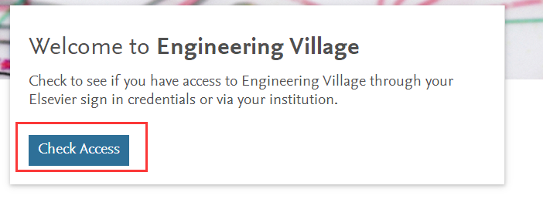

- 在页面“Search for your institution and click the name to login.”对话框中输入“学校英文名称”，并选择对应结果之后，选择“通过您的机构登录”。
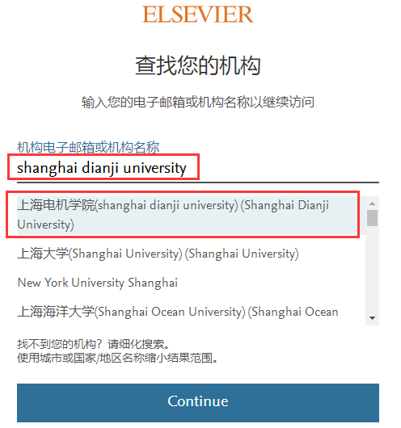
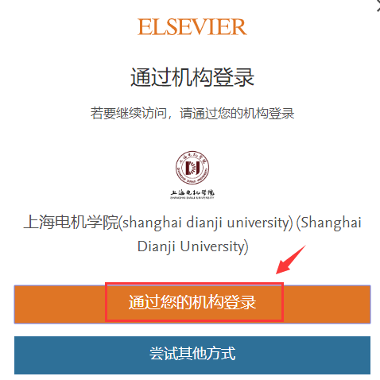
- 在下面的页面中，输入信息门户的账号和密码，点击“登录”。
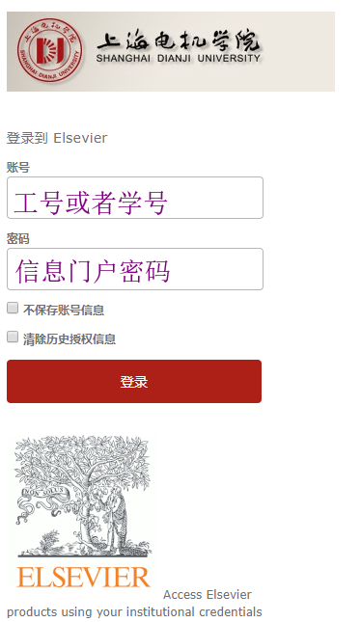
- 按照提示，点击“Accept”，即可访问我校购买的Engineering Village Compendex（EI）资源。

